Информационно-аналитическая система «Мониторинг здравоохранения» на платформе БАРС.Web-своды

Руководство пользователя
Версия 3.1

Условия применения

Требования к программному обеспечению
Программные средства, требуемые для обеспечения работы на клиентском рабочем месте Системы:
- операционная система Windows 7 и выше, любая версия Linux;
- один из следующих web-браузеров:
  - Internet Explorer 11 и выше (только для Windows);
  - Mozilla Firefox 53 и выше;
  - Chrome 45 и выше.
- программный продукт, поддерживающий формат Microsoft Excel 2007 (Microsoft Office 2007 и выше). Описание операций

Начало работы

Запуск Системы
Начало работы с Системой содержит следующую последовательность действий:
- запустите web-браузер двойным нажатием левой кнопки мыши по его ярлыку на рабочем столе или нажмите кнопку «Пуск» и выберите пункт, соответствующий используемому web-браузеру;
- в адресной строке введите адрес, полученный у администратора Системы;
- в окне идентификации пользователя введите логин и пароль, выданные пользователю администратором Системы, и нажмите кнопку «Вход» (Рисунок 1).
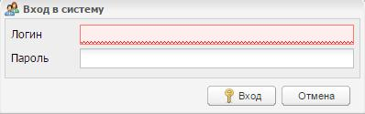
Рисунок 1 – Окно идентификации пользователя
Примечание – При вводе пароля запрещено использовать следующие символы: «<», «>», «?», «%», «$», «&», иначе Система выдаст предупреждающее сообщение (Рисунок 2). Если у пользователя открылось сообщение об ошибке в пароле, необходимо обратиться к администратору Системы для смены пароля.
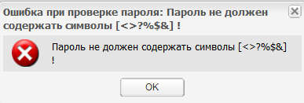
Рисунок 2 – Предупреждающее сообщение
После этого откроется главное окно Системы (Рисунок 3):
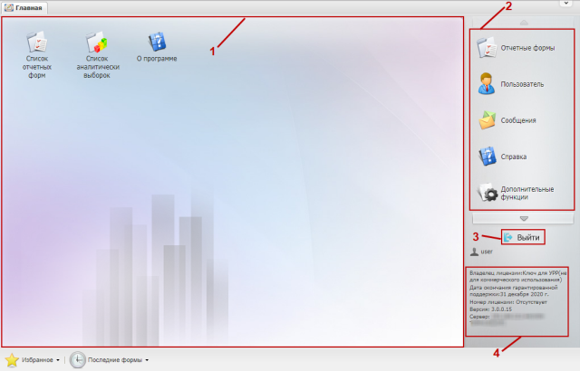
Рисунок 3 – Главное окно Системы
- «Рабочий стол» (1) главной страницы Системы содержит следующие элементы:
- ярлык «Список отчетных форм»;
- ярлык «О программе».
- Меню управления (2), содержащее пункты:
- «Отчетные формы»;
- «Пользователь»;
- «Сообщения»;
- «Справка»;
- кнопка «Выйти» (3) предназначена для закрытия главного окна Системы и возвращения пользователя к окну идентификации;

Работа с отчетными формами

Открытие формы
Для открытия формы в главном окне Системы выполните следующие действия:
- двойным нажатием по ярлыку «Список отчетных форм» на рабочем столе пользователя откройте вкладку «Отчетные формы» (Рисунок 4);
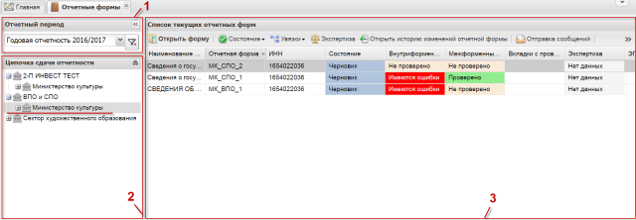
Рисунок 4 – Вкладка «Отчетные формы»
- в выпадающем списке отчетных периодов (1) выберите интересующий период;
- выбирается свое учреждение в соответствующем разделе (2);
- двойным кликом открывается интересующая форма (3).
Пример – «Годовая отчетность 2016/2017».

Заполнение «шапки» отчетной формы
Заполнение в «шапке» (Рисунок 5) федеральных отчетных форм полей «Наименование отчитывающейся организации», «Почтовый адрес», «ОКПО», «ИНН» и других реквизитов организаций происходит при помощи загрузки сведений, указанных в разделе «Мое учреждение». Редактирование этих сведений осуществляется в меню управления, пункт «Пользователь/ Мое учреждение».
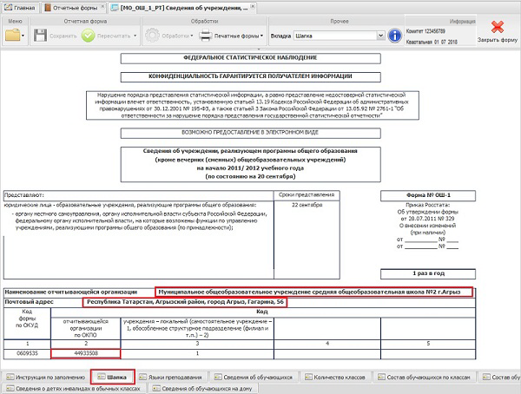
Рисунок 5 – «Шапка» федеральной отчетной формы

Заполнение таблиц отчетной формы
Большинство вкладок отчетных форм содержит либо статическую таблицу формы, либо динамическую таблицу формы.
В статических таблицах поля, выделенные желтым цветом – поля ввода значений (1) подлежат заполнению вручную, вводом значений с клавиатуры и являются обязательными для заполнения. Поля, выделенные синим цветом — автоблоки (2) и поля, выделенные белым цветом, не подлежат редактированию (Рисунок 6). Если в ячейке предусмотрен какой-то определенный формат вводимых данных, то при наведении курсора на ячейку она подсвечивается как всплывающая подсказка-шаблон пользователю. Значения автоблоков высчитываются Системой на основании формул.
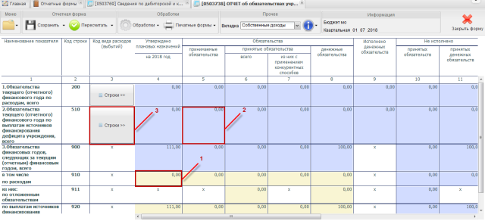
Рисунок 6 – Окно просмотра отчетной формы. Таблица формы
Заполнение динамических таблиц (Рисунок 7) производится после нажатия кнопки «Строки» (3) или после выбора из набора вкладок вкладки, состоящей исключительно из динамической таблицы. Информация в субтаблице представлена в виде списка. Редактирование субтаблиц осуществляется при помощи панели инструментов, расположенной над таблицей:
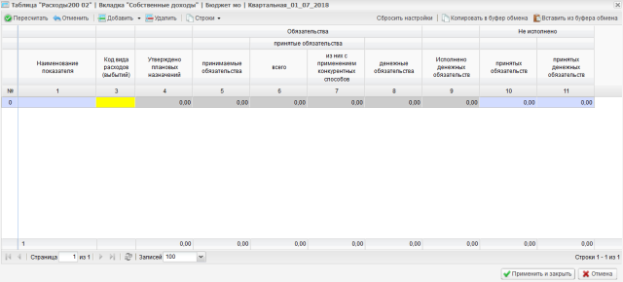
Рисунок 7 – Окно динамической таблицы
- – добавить одну строку;
- – добавить несколько строк в таблицу;
- – позволяет выполнить следующие действия над строками:
  - «Свернуть» – свернуть строку;
  - «Дублировать выделенные» – используется для дублирования выделенных строк.
- – удалить строку;
- – используется для сброса настроек;
- – используется для копирования строк в буфер обмена. Данная кнопка доступна для динамических таблиц отчетных форм во всех статусах;
- – используется для копирования строк из буфера обмена.
Меню заголовка динамической таблицы, помимо описанных выше пунктов, содержит пункты:
- «Закрепить столбец» – закрепляет столбец, делает его видимым при прокрутке таблицы по горизонтали;
- «Снять закрепление столбца» – снимает закрепление столбца.
После заполнения субтаблицы для сохранения введенных данных нажмите на кнопку «Применить и закрыть», для обновления полей формы нажмите кнопку «Пересчитать». При нажатии кнопки «Отмена», закрытие формы произойдет без сохранения внесенных данных.
Примечание – При сохранении формы выполняется проверка на некорректные символы в файле данных отчетной формы. В случае наличия некорректных данных, выводится сообщение, например «Форма не сохранена, шестнадцатеричное значение 0х08 является недопустимым знаком, строка 5, позиция 46».
Если в субтаблице имеются неверно введенные данные (например, данные не прошли сверку с классификатором) или произошло дублирование строк, то при сохранении субтаблицы Система выдаст сообщение об ошибке с выводом протокола на экран. В самой субтаблице ячейки с неверно введенными данными будут выделены красным цветом, повторяющиеся строки – зеленым.

Формирование печатных форм
Для просмотра заполненного бланка отчетной формы или вывода его на печать на панели инструментов раскройте пункт «Печатные формы» (Рисунок 8).
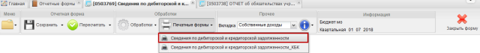
Рисунок 8 – Печать отчетной формы
После чего сформированный отчет выгрузится на локальный компьютер пользователя в формате .xlsx/.docx/.pdf (Рисунок 9).
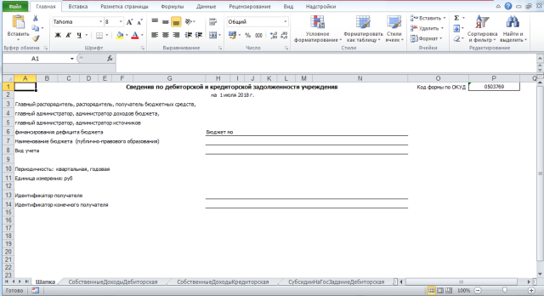
Рисунок 9 – Печатная форма
После открытия печатной формы в формате .xlsx/.docx она может быть распечатана и сохранена при нажатии соответствующих кнопок на панели инструментов ПО «Microsoft Office».
Также открыть печатную форму можно при помощи панели инструментов окна «Список текущих отчетных форм». Предварительно в списке текущих отчетных форм выберите ту, по которой необходимо сформировать печатную форму, на панели инструментов выберите пункт «Печатные формы/ Название печатной формы» (Рисунок 9).
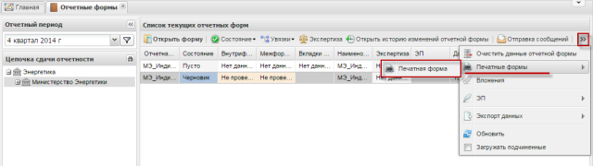
Рисунок 9 – Панель инструментов области «Список текущих отчетных форм»
Далее печатная форма может быть открыта для просмотра, сохранена и распечатана.

Работа со справочниками Системы
Работа со справочниками Системы при заполнении отчетных форм происходит по следующему алгоритму:
- нажмите левой кнопки мыши на поле, чтобы активизировать его (Рисунок 10);
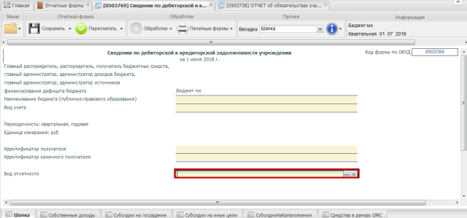
Рисунок 10 – Выбор поля для заполнения
- откройте справочник нажатием на кнопку ;
- выберите подходящее значение (Рисунок 11);
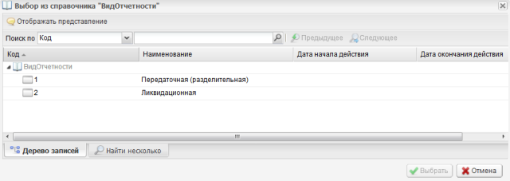
Рисунок 11 – Справочник Системы
- нажмите на кнопку «Выбрать», в результате чего оно будет занесено в поле отчетной формы;
- нажмите на кнопку панели инструментов «Пересчитать», после чего продолжите заполнение формы.

Импорт/экспорт данных отчетных форм
Функция импорта позволяет загружать в Систему данные из различных форматов. Данный функционал доступен при помощи меню отчетной формы (Рисунок 12):
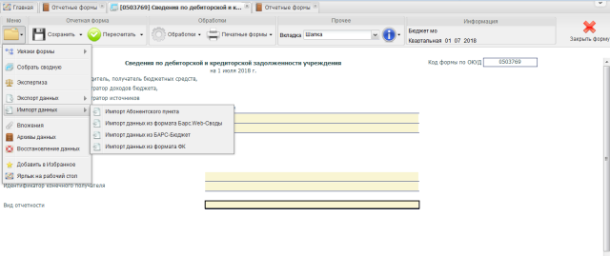
Рисунок 12 – Импорт отчетной формы
- пункт «Импорт данных/ Импорт данных из формата Барс.Web-Своды» предназначен для импорта данных отчетной формы из формата Барс.Web-Своды. После выбора данного пункта открывается окно «Импорт данных из формата Барс.Web-Своды», в котором при помощи кнопки «Обзор» выберите файл для импорта и нажмите на кнопку «Выполнить импорт» (Рисунок 13);
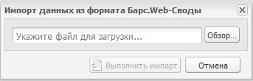
Рисунок 13 – Окно «Импорт данных из формата БАРС.Web-Своды»
- пункт «Импорт данных/ Импорт Абонентского пункта» предназначен для импорта данных отчетной формы из формата .xlsx. Импорт данных осуществляется аналогично импорту данных из формата Барс.Web-Своды;

Проверка увязок отчетных форм
Увязкой называется контрольное соотношение, которое используется при проверке правильности заполнения отчетной формы. В отчетных формах существуют два типа увязок:
- внутриформенные увязки предназначены для сверки показателей внутри одной формы (п. 2.2.2.1);
- межформенные увязки предназначены для сверки показателей между разными формами (п. 2.2.2.2).
В свою очередь каждая из этих увязок подразделяется на следующие виды:
- предупреждение – это такой тип ошибки, при которой работа с формой может быть продолжена, однако следует еще раз проверить форму;
- ошибка – это такой тип ошибки, при котором работа с формой не может быть продолжена, форма подлежит обязательному исправлению.

В Системе предусмотрена возможность массовой проверки увязок. Для этого в списке отчетных форм поля «Список текущих отчетных форм» на вкладке «Отчетные формы» выделите формы, увязки которых необходимо проверить, и на панели инструментов выберите пункт «Увязки/Проверить внутриформенные увязки» или «Увязки/Проверить межформенные увязки» (Рисунок 14).
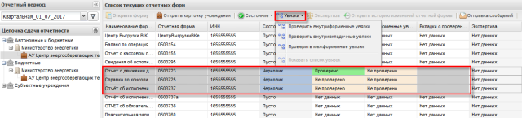
Рисунок 14 – Массовая проверка увязок

Проверка внутриформенных увязок отчетных форм
Подпункт меню «Проверить внутриформенные увязки» предназначен для проверки внутриформенных увязок и позволяет проверить соблюдение условий правильности заполнения данных внутри формы. Для доступа к данной функции на панели инструментов отчетной формы раскройте пункт «Меню/Увязки формы/Проверить внутриформенные увязки» (Рисунок 15).
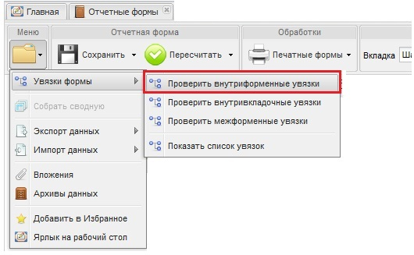
Рисунок 15 – Меню отчетной формы
В открывшемся окне «Результат проверки увязок» отображаются учреждение, тип ошибки проверки, сообщение (расшифровка формул увязки), расхождение между расчетным и реальным значением ячейки (Рисунок 16).
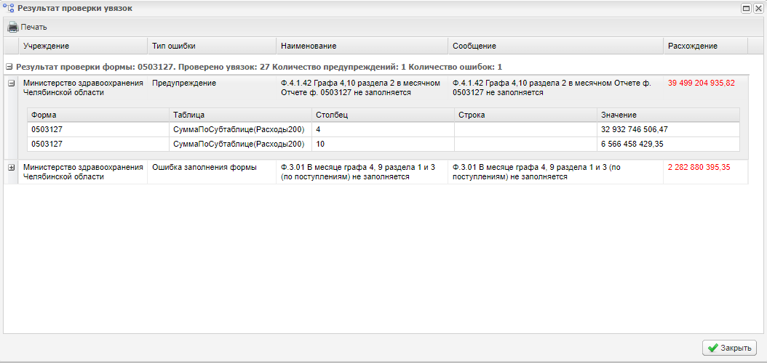
Рисунок 16 – Результаты проверки внутриформенных увязок
В окне «Результаты проверки увязок» реализована возможность печати отчета о проверке внутриформенных увязок отчетных форм. Для этого нажмите кнопку «Печать». После открытия печатной формы в формате .xlsx она может быть распечатана и сохранена при нажатии соответствующих кнопок на панели инструментов ПО «Microsoft Excel» (Рисунок 17).
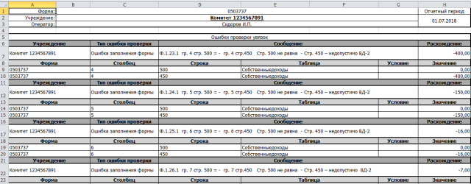
Рисунок 17 – Печатная форма
Также проверку внутриформенных увязок можно осуществить, находясь на вкладке «Отчетные формы». Для этого в области «Список текущих отчетных форм» выделите строку названия отчетной формы, по которой необходимо проверить внутриформенные увязки. Далее на панели инструментов выберите пункт «Увязки/Проверить внутриформенные увязки» (Рисунок 18). После чего в открывшемся окне «Результаты проверки увязок» отобразится сформированный отчет.
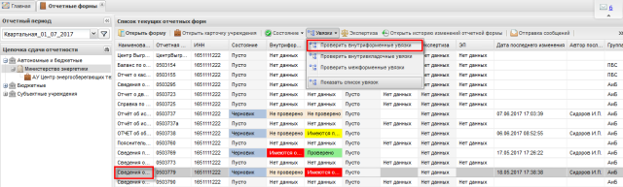
Рисунок 18 – Проверка внутриформенных увязок

Проверка межформенных увязок отчетных форм
Подпункт меню «Проверить межформенные увязки» предназначен для проверки межформенных увязок и позволяет проверить соблюдение условий правильности данных между формами. Для доступа к данной функции на панели инструментов отчетной формы перейдите в пункт «Меню/Увязки формы/Проверить межформенные увязки» (Рисунок 19).
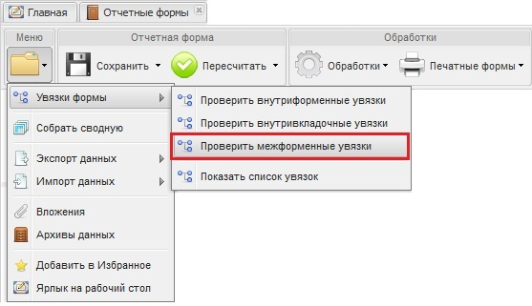
Рисунок 19 – Меню отчетной формы
В окне «Результат проверки увязок» отображаются: код проверенной формы, количество проверенных увязок, количество предупреждений и ошибок по данной форме, учреждение, заполняющее форму, описание ошибки, величина расхождения (Рисунок 20).
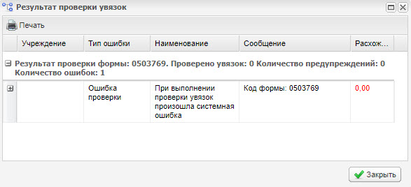
Рисунок 20 – Результаты проверки межформенных увязок
С помощью двойного нажатия левой кнопки мыши на текущей записи открывается окно «Результаты проверок увязок», содержащее тип ошибки проверки, сообщение (расшифровка формулы увязки), расхождение между расчетным и реальным значением ячейки. После нажатия на пиктограмму со знаком «+» открывается вкладка «Расшифровка», в которой приведена таблица, содержащая адреса и значения ячеек, которые участвуют в образовании выражения увязки.
Доступ к окну «Результаты проверок увязок» так же, как и в случае с внутриформенными увязками, осуществляется через пункт меню «Увязки/Проверить межформенные увязки» на панели инструментов поля «Список текущих отчетных форм» на вкладке «Отчетные формы».
Нажмите на кнопку «Печать» (Рисунок 21) для формирования отчета, откроется окно (Рисунок 35) .
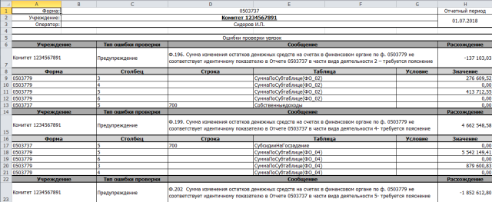
Рисунок 21 – Печатная форма
После открытия печатной формы в формате .xlsx она может быть распечатана и сохранена при нажатии соответствующих кнопок на панели инструментов ПО «Microsoft Excel».

Перевод состояний отчетных форм
Пункт «Состояние» предназначен для присваивания форме состояния. Присваивание форме состояния позволяет указывать этапы заполнения данной формы. Любая отчетная форма имеет несколько состояний. Изначально форме присвоено состояние «Пусто».
Для того чтобы проставить состояние, закройте отчетную форму, после чего на вкладке «Отчетные формы» в списке отчетных форм выделите строку с названием формы, состояние которой будет изменяться. Далее на панели инструментов выберите пункт «Состояние» и выберите доступное значение (Рисунок 22).
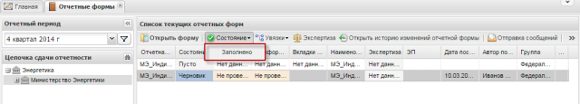
Рисунок 22 – Проставление состояния формы
Примечание – 1 Статус отчетной формы невозможно сменить, если форма открыта в другом клиенте или на другой рабочей станции. 2 При попытке массовой смены статусов отчетных форм в какое-либо состояние выводится сообщение о невозможности смены статуса (Рисунок 23). Данное сообщение выводится только в случае невозможности смены статуса на каком-либо учреждении. Например, если вышестоящее учреждение поставило на своем уровне состояние заполнено и выше.
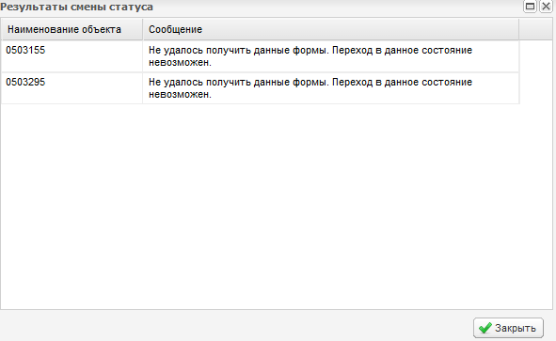
Рисунок 23 – Результаты смены статуса
Состояния формы разбиты на две группы:
- состояния, которые проставляют операторы учреждения, заполняющие форму:
  - «Пусто» – устанавливается в том случае, когда операторы учреждения еще не работали с формой. Это состояние означает, что форма была назначена для заполнения некоторому учреждению, но к редактированию этой формы еще не приступали;
  - «Черновик» – устанавливается в том случае, когда форма находится на редактировании. Только в этом состоянии форма доступна для редактирования;
  - «Заполнено» – устанавливается в том случае, когда форма полностью заполнена сдающим отчет учреждением. После установления состояния «Заполнено» форма не подлежит редактированию;
  - «Проверено» – устанавливается в том случае, когда форма полностью проверена сдающим учреждением.
- состояния, которые проставляют учреждения, проверяющие форму (вышестоящие учреждения):
  - «Экспертиза» – устанавливается в том случае, когда форма находится на проверке главным учреждением. Пока форме присвоено состояние «Экспертиза» она не может быть редактирована операторами подчиненных учреждений. Если при проверке формы обнаружены ошибки, то форме присваивается состояние «Черновик» и форма редактируется операторами подчиненных учреждений;
  - «Утверждено» – это состояние означает, что форма утверждена учреждением, сводящим итоговый отчет. Данная форма либо уже включена в итоговый отчет, либо готова к включению.
Более подробно процесс перехода статусов для отчетных форм, находящихся на уровне офиса и учреждения представлен в следующей блок-схеме (Рисунок 24).
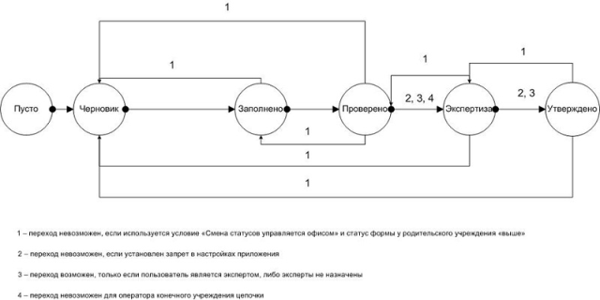
Рисунок 24 – Блок схема переходов статусов
В списке отчетных форм различные состояния формы обозначены различными цветами:
- состояния заполнения формы: «Пусто» – серым, «Черновик» – синим, «Заполнено» – оранжевым, «Проверено» – зеленым, «Утверждено» – желтым, «Экспертиза» – темно-зеленым;
- состояния проверки внутриформенных и межформенных увязок: «Проверено» – зеленым, «Не проверено» – розовым, «Имеются предупреждения» – желтым, «Имеются ошибки» – красным.
После того как пользователь проставил состояние формы в состояние «Проверено», он ждет пока его главный, управляющий или принимающий отчетность орган проставит форму в состояние «Утверждено». Это означает, что управляющий орган принял данную отчетность и данные, введенные в форму, считаются правильными. Если же главный, управляющий или принимающий отчетность орган проставит форму в состояние «Черновик», это означает, что данные в форме приведены неверные и необходима их корректировка, за информацией о неправильности введенных данных и их корректировке пользователю необходимо обращаться в орган, принимающий отчетность.
К отчетным формам с любым статусом кроме «Пусто» есть возможность прикрепления вложения. Для этого в панели инструментов выберите пункт «Вложения», далее откроется окно (Рисунок 25). Для прикрепления нескольких файлов используйте клавишу «Ctrl».
Примечание – Данные формы подлежат редактированию только в состоянии «Черновик».
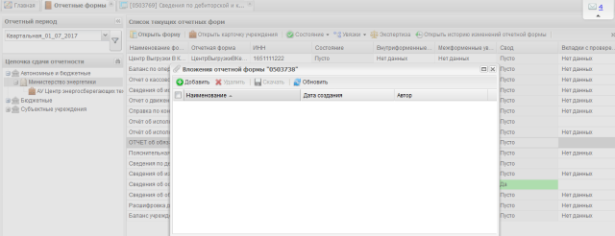
Рисунок 25 – Окно «Вложения отчетной формы»

Обмен сообщениями
Вкладка «Центр сообщений» открывается двойным нажатием мыши по ярлыку «Центр сообщений» на рабочем столе Системы либо выбором пункта «Сообщения» в меню управления (Рисунок 26).
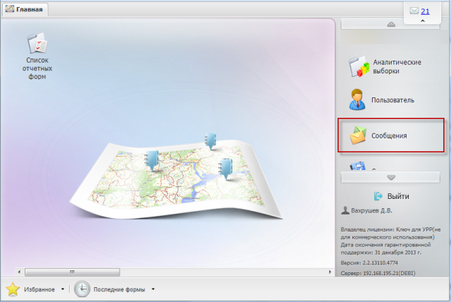
Рисунок 26 – Пункт «Сообщения» в меню управления
На вкладке «Центр сообщений» представлена группа «Папки», содержащая папки: «Входящие», «Отправленные», «Черновики», «Системные», и содержимое папок. Письма упорядочены по датам (Рисунок 27).
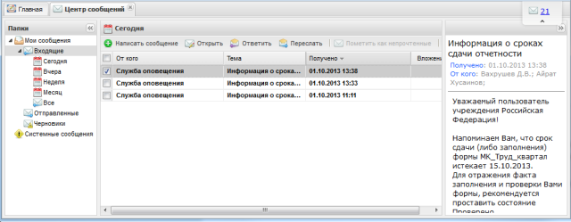
Рисунок 27 – Вкладка «Центр сообщений»
Кнопка «Написать сообщение» панели инструментов предназначена для создания нового сообщения. При нажатии на данную кнопку открывается окно «Сообщение» (Рисунок 28), в котором для создания и отправки сообщения выполните следующую последовательность действий:
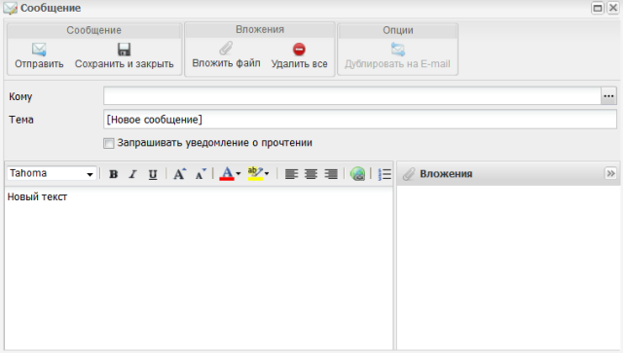
Рисунок 28 – Окно «Сообщение»
- в поле «Кому» нажмите на кнопку перехода к окну адресной книги , после чего для добавления адресатов перенесите мышью пользователей или учреждения из правой области окна «Адресаты сообщения» в поле «Адресаты», а затем нажмите на кнопку «ОК». В результате чего выбранные адресаты отобразятся в поле «Кому». Чтобы выполнить детальный поиск адресата, нажмите на кнопку «Расширенный поиск». Откроется окно с дополнительными полями (Рисунок 29). Заполните поля необходимыми значениями и нажмите на кнопку «Поиск»;
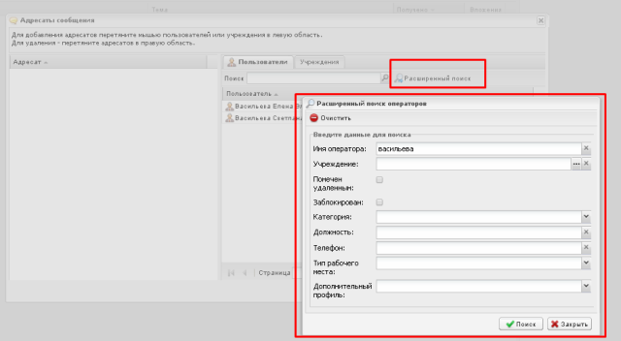
Рисунок 29 – Добавление адресатов сообщения
- введите тему сообщения в поле «Тема»;
- введите текст сообщения;
- в группе инструментов «Вложения» (1) нажмите на кнопку «Вложить файл» для добавления вложения, после чего вложенный файл отобразится в поле «Вложения». Для удаления вложенных в сообщение файлов в группе инструментов «Вложения» нажмите на кнопку «Удалить все» (Рисунок 30);
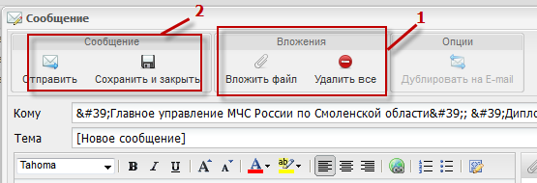
Рисунок 30 – Группа инструментов «Вложения»
- в группе инструментов «Сообщение» (2) нажмите на кнопку «Отправить» для отправки сообщения. Для сохранения сообщения в черновиках нажмите на кнопку «Сохранить и закрыть».
Для просмотра входящих сообщений выберите в группе полей «Папки» пункт «Мои сообщения/Входящие» (Рисунок 31). Непрочитанные сообщения выделены в списке жирным шрифтом.
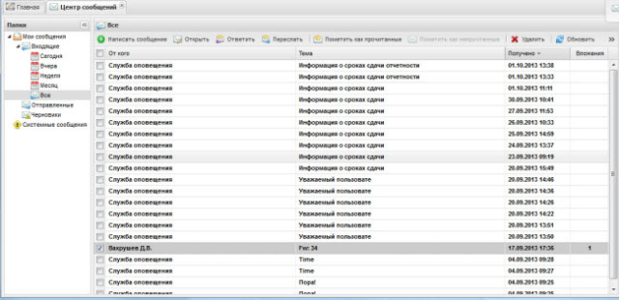
Рисунок 31 – Входящие сообщения
Группа полей «Входящие» содержит панель инструментов, благодаря которой возможно выполнить следующие действия:
- открыть сообщение – для прочтения сообщения установите «флажок» в соответствующей ему записи списка сообщений и нажмите на кнопку «Открыть»;
- ответить на сообщение – для формирования ответа на входящее сообщение установите «флажок» в соответствующей ему записи списка сообщений и нажмите на кнопку «Ответить». В ответном сообщении будут автоматически заполнены поля адресата и темы сообщения, в теле письма заявлен текст письма, на которое осуществляется ответ;
- переслать сообщение – для пересылки полученного письма «как есть» другому адресату отметьте нужное сообщение и нажмите на кнопку «Переслать»;
- пометить как прочитанные – если необходимо отметить непрочитанное сообщение как прочитанное, установите «флажок» в соответствующей ему записи списка сообщений и нажмите на кнопку «Пометить как прочитанные»;
- пометить как непрочитанные – если необходимо отметить прочитанное сообщение как непрочитанное, установите «флажок» в соответствующей ему записи списка сообщений и нажмите на кнопку «Пометить как непрочитанные»;
- удалить – если необходимо удалить сообщение, то нажмите на кнопку «Удалить»;
- обновить список – для обновления списка входящих сообщений нажмите на кнопку «Обновить».
Если в группе полей «Входящие» нажата кнопка «Область просмотра», то содержимое письма, в строке записи которого проставлен «флажок», будет отображено в поле предварительного просмотра сообщения.
Для просмотра отправленных сообщений выберите в группе полей «Папки» пункт «Мои сообщения/Отправленные». Работа с отправленными сообщениями аналогична работе с входящими (см. описание выше).
Для просмотра черновиков в группе полей «Папки» выберите пункт «Мои сообщения/Черновики». Работа с черновиками аналогична работе с входящими сообщениями (см. описание выше).

Просмотр сообщений

Информационные сообщения
Информационные сообщения в Системе предназначены для уведомления пользователя о получении им новых сообщений. Информирование пользователя о новом сообщении осуществляется путем наращивания счетчика непрочитанных сообщений, расположенного в правом верхнем углу рабочего стола Системы (Рисунок 32).
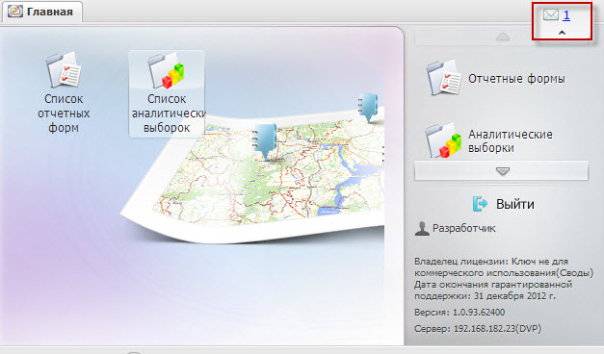
Рисунок 32 – Вывод информационных сообщений пользователю
Для подробного просмотра новых сообщений нажмите на счетчик, после чего откроется вкладка «Центр сообщений». Далее из списка выберите сообщение и откройте его двойным нажатием правой кнопки мыши (Рисунок 33, Рисунок 34).
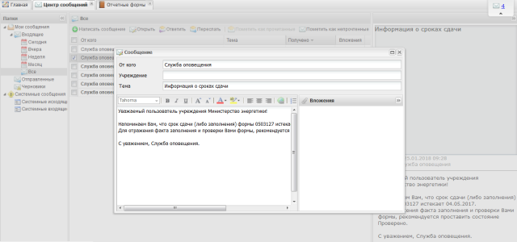
Рисунок 33 – Просмотр письма о сроках сдачи отчетности
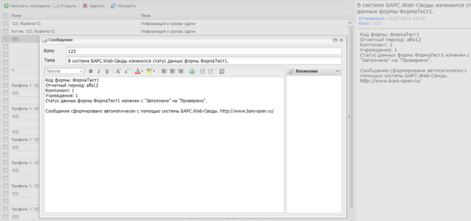
Рисунок 34 – Просмотр письма о смене статуса отчетной формы

Системные сообщения
Системные сообщения предусмотрены для экстренного оповещения пользователей. Они отображаются в главном окне Системы поверх меню управления в правом верхнем углу.
Для того чтобы свернуть системные сообщения, нажмите на кнопку под значением количества полученных сообщений (Рисунок 35).
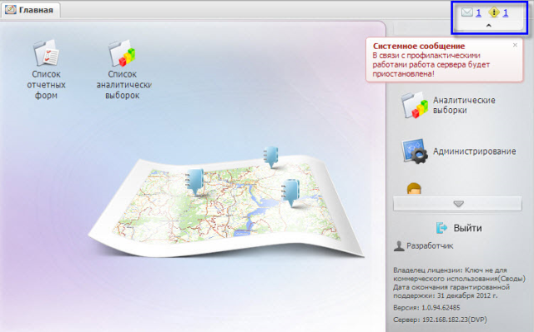
Рисунок 35 – Оповещение о системных сообщениях
Для просмотра сообщения нажмите на него левой кнопкой мыши, после чего откроется вкладка «Центр сообщений», где можно более подробно просмотреть письмо (Рисунок 36).
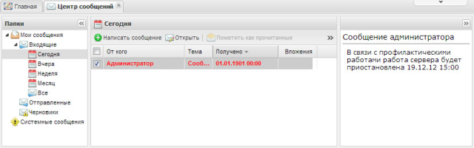
Рисунок 36 – Просмотр системных сообщений

Рекомендации по освоению

Вызов и загрузка Системы
Вызов и загрузка Системы осуществляется согласно алгоритму запуска Системы, описанному в п. 2.1 данного руководства.

Последовательность действий при работе с Системой
Последовательность действий пользователя при работе с Системой соответствует следующему алгоритму:
- запустите web-браузер, в случае возникновения ошибки проверьте интернет соединение;
- при первом входе в Систему смените пароль пользователя;
- при первом входе в Систему проверьте карточку учреждения пользователя;
- откройте отчетную форму;
- введите данные в отчетную форму;
- переведите заполненную отчетную форму в состояние «Заполнено» (подробно алгоритм перевода отчетной формы в различные состояния описан в п. 1.3.3);
- проверьте внутриформенные увязки заполненной отчетной формы (подробно алгоритм проверки внутриформенных увязок описан в п. 1.3.2.1);
- в случае если ошибок во внутриформенных увязках отчетной формы нет, то переведите данную форму в статус «Проверено»;
- в случае если ошибки во внутриформенных увязках отчетной формы есть, то переведите форму в статус «Черновик» и исправьте ошибки;
- после отправки отчетной формы на проверку в орган принимающий отчетность, форма переводится на статус «Экспертиза»;
- по итогам проверки отчетной формы формируется протокол, с которым пользователь может ознакомиться во вложениях;
- в случае если у ГРБС возникли расхождения, ошибки, пояснения к заполняемой форме, он может изложить их в документе и прикрепить его во вложения к отчетной форме.

Действия по сохранению информации в сети
Действия по сохранению информации в сети описываются на примере сохранения информации в отчетной форме.
После ввода в отчетную форму всех значений последовательно нажмите на кнопки «Пересчитать» и «Сохранить» (Рисунок 37), расположенные на панели инструментов, в результате чего внесенные значения будут сохранены в Системе.
Рисунок 37 – Выбор кнопок «Пересчитать» и «Сохранить»
Если данные сохранены в Системе, то появится соответствующее сообщение (Рисунок 38).
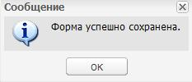
Рисунок 38 – Сообщение «Форма успешно сохранена»
При нажатии на кнопку «Закрыть форму» Системой также будет предложено сохранить изменения (Рисунок 39). Нажмите на кнопку «Да», чтобы сохранить данные.
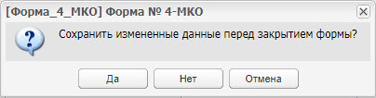
Рисунок 39 – Системное сообщение
Для того чтобы сохранить данные и сразу выйти из формы, воспользуйтесь кнопкой «Сохранить/ Сохранить и закрыть».
Если в Системе имеются ошибки заполнения данных, появится протокол ошибок и сообщение о том, что форма не будет сохранена (Рисунок 40).
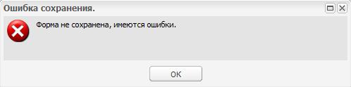
Рисунок 40 – Ошибка сохранения
Обратите внимание, Системой предусмотрены два типа ошибки проверки – предупреждение и ошибка заполнения.
Предупреждение – тип ошибки, при которой работа с формой может быть продолжена, однако следует еще раз проверить форму.
Ошибка – тип ошибки, при которой Системой обнаружено неправильное заполнение формы. Работа с формой не может быть продолжена, форма подлежит обязательному исправлению.

